Муниципальное казенное учреждение Квитокская СОШ №1

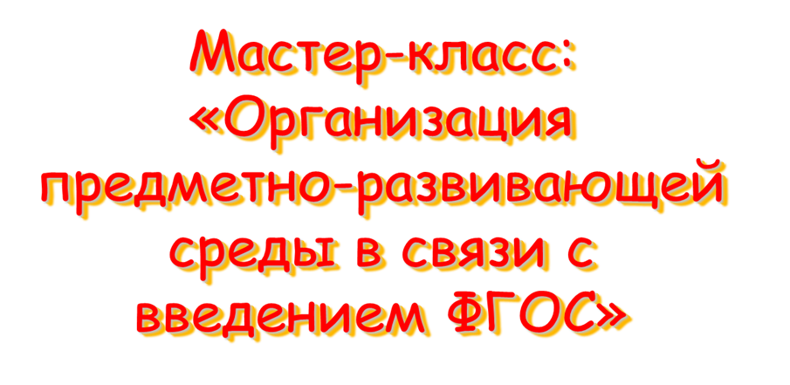

Подготовила воспитатель
первой младшей
группы Пантелеева. С.Ю.

2015 г
Слайд 2
Приказ Министерства образования и науки Российской Федерации (Минобрнауки России) от 17 октября 2013 г. N 1155 г. Москва
"Об утверждении федерального государственного образовательного стандарта дошкольного образования"
Слайд 3
«Предметно-развивающая среда – система материальных объектов деятельности ребенка, функционально моделирующая содержание его духовного и физического развития».
С.Л. Новоселова
Слайд 4
Требования ФГОС к предметно-развивающей среде:
- развивающая предметно-пространственная среда обеспечивает максимальную реализацию образовательного потенциала;
- Развивающая предметно-пространственная среда должна обеспечивать возможность общения и совместной деятельности детей и взрослых, двигательной активности детей;
- Развивающая предметно-пространственная среда должна быть содержательно-насыщенной, трансформируемой, полифункциональной, вариативной и безопасной.
Слайд 5
Организация образовательного пространства и разнообразие материалов, оборудования и инвентаря должны обеспечивать:
- игровую, познавательную, исследовательскую и творческую активность всех категорий воспитанников;
- двигательную активность;
- эмоциональное благополучие детей во взаимодействии с предметно-пространственным окружением;
- возможность самовыражения.
Слайд 6
Трансформируемость пространства предполагает возможность изменений предметно-пространственной среды в зависимости от образовательной ситуации, в том числе от меняющихся интересов и возможностей детей.

Слайд 7
Полифункциональность материалов предполагает:
- возможность разнообразного использования различных составляющих предметной среды, например, детской мебели, матов, мягких модулей, ширм и т.д.;
- наличие в группе полифункциональных предметов.
Слайд 8
Вариативность среды предполагает:
- наличие в группе различных пространств, также разнообразных материалов, игр, игрушек и оборудования, обеспечивающих свободный выбор детей;
- Периодическую сменяемость игрового материала, появление новых предметов, стимулирующих игровую, двигательную, познавательную и исследовательскую деятельность
Слайд 9
Доступность среды предполагает:
- Доступность для воспитанников всех помещений, где осуществляется образовательный процесс;
- Свободный доступ воспитанников, посещающих группу, к играм, игрушкам, материалам, пособиям, обеспечивающим все основные виды детской активности.
Слайд 10
Безопасность предметно-пространственной среды предполагает соответствие всех ее элементов требованиям по обеспечению надежности и безопасности их использования.
Слайд 11
Цель организации предметно-развивающей среды в ДОУ:
- достижение современного качества дошкольного образования, его соответствия актуальным и перспективным потребностям личности, общества и государства на основе организации информационно-методических, материально-технических, организационно-содержательных условий для развития личностных качеств детей (активности, инициативности и др).
Слайд 12
Результаты организации предметно-развивающей среды для воспитанников:
- активно развиваются, усваивая информацию об окружающем мире в ходе игр и др. видов детской деятельности;
- проходят через закономерные стадии развития;
- обеспечены социальным взаимодействием, направленным на эмоциональное и всестороннее развитие ребенка;
- неповторимо индивидуальны и развиваются каждый в своем темпе.
Слайд 13
Результаты организации предметно-развивающей среды для ДОУ:
- Обеспечение всестороннего развития детей дошкольного возраста,
- Высокое качество дошкольного образования, его доступность, открытость и привлекательность для детей и их родителей (законных представителей) и всего общества,
- Охрана и укрепление физического и психологического здоровья воспитанников,
- Комфортное состояние воспитанников и педагогических работников.
Слайд 14
Развивающая предметно-пространственная среда должна обеспечить:
- реализацию различных образовательных областей;
- в случае организации инклюзивного образования – необходимые условия для реализации;
- учет национально-культурных, климатических условий, в которых осуществляется образовательная деятельность;
- учет возрастных особенностей детей
Слайд 15
Создавая предметно-развивающую среду необходимо помнить:
- среда должна выполнять образовательную, развивающую, воспитывающую, стимулирующую и коммуникативные функции;
- необходимо гибкое и вариативное использование пространства;
- форма и дизайн предметов ориентирована на безопасность и возраст детей;
- элементы декора должны быть легко сменяемыми;
- в каждой группе необходимо предусмотреть место для детской экспериментальной деятельности;
- организуя предметную среду в групповом помещении необходимо учитывать закономерности психического развития, психофизиологические и коммуникативные особенности, уровень общего и речевого развития детей.
Слайд 16
Спасибо за внимание!

